1. Практическое занятие выполнять на отдельных листах. Вариант выбирать в соответствии с номером в журнале (1 – вариант 1, 10 – вариант 10, 11 – вариант 1 и т.д.). В помощь использовать учебник §125, 126.
2. Тема: «Электрический ток в металлах. Плазма».
Конспект по теме из учебника §131, 133, 134.

Практическое занятие № 5
Тема: «Расчет электродинамических величин и электрических цепей».
Цель: Научиться рассчитывать основные электродинамические величины при последовательном и параллельном соединении проводников
Порядок выполнения работы:
- Внимательно прочитать теоретическую часть и план решения задач
- Рассмотреть примеры решения задач
- Ответить на контрольные вопросы.
- Получить и выполнить индивидуальные задания.
Теоретическая часть
Сопротивление однородного цилиндрического проводника, длиной и площадью поперечного сечения S, изготовленного из материала с удельным сопротивлением р, определяется выражением:
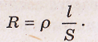
Удельное сопротивление проводника зависит от температуры:
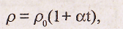
где α– температурный коэффициент сопротивления, р₀ – удельное сопротивление при 0°С, t– температура по шкале Цельсия.
Экспериментально установленную зависимость силы тока Iот напряжения U и электрического сопротивления Rучастка цепи называют законом Ома для участка цепи:
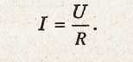

Сила тока I прямо пропорциональна напряжению U и обратно пропорциональна электрическому сопротивлению Rучастка цепи.
В электрических цепях применяют различные способы соединения сопротивлений: последовательное, параллельноеи смешанное.
Последовательным называется соединение, при котором конец одного проводника соединяется с началом другого и т.д.
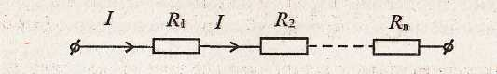
При таком соединении проводников:
1) сила тока во всех участках цепи одинакова:
- падение напряжения в цепи равно сумме падений напряжений на отдельных участках
- общее сопротивление цепи, состоящей из последовательно соединенных проводников, равно сумме сопротивлений отдельных проводников:
R_{a6tt}=R_{l} + R₂+...*R_{M}. '
Параллельным называется соединение, при котором начала проводников соединяются в один узел, а их концы – в другой
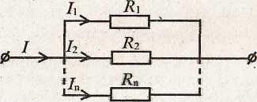
При таком типе соединения:
1) сила тока в неразветвленной части цепи равна сумме
сил токов, текущих в разветвленных участках цепи:
I = I₁ + I₂+ ...+I_{n};
- падение напряжения на всех параллельно соединенных проводника одинаково: U₁ = U₂= ... = U_{n}= U;
- величина, обратная общему сопротивлению цепи, равна сумме величин, обратных сопротивлениям всех параллельно включенных проводников:
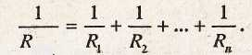

Контрольные вопросы для самопроверки
1. Что понимают под электрическим током?
2. Какие условия необходимы для возникновения и поддержания электрического тока?
3. Что называют силой тока? плотностью тока?
4. От чего зависит скорость направленного движения (скорость дрейфа) электронов в проводнике?
5. Сформулируйте закон Ома для участка цепи без ЭДС.
6. Как зависит сопротивление проводника от его длины, площади, поперечного сечения и материала?
7. Что называют удельным сопротивлением? удельной электропроводимостью проводника?
8. Как зависит удельное сопротивление проводника от температуры?
9. В чем состоит явление сверхпроводимости?
10. Что называют электродвижущей силой источника тока?
11. Сформулируйте закон Ома для полной цепи.
12. Какое соединение сопротивлений называют последовательным? параллельным? Чему равно сопротивление цепи при этих соединениях?
Индивидуальные задания к практическому занятию №5

Вариант №1
- Через электрическую лампочку за 5 мин проходит за ряд в 150 Кл. Какова сила тока в лампочке?
- До какой температуры нужно нагреть медный проводник, имеющий температуру О °С, чтобы его сопротивление увеличилось в 3 раза? Температурный коэффициент сопротивления меди 4,3 • 10 ³К"¹.
- Резисторы с сопротивлениями R₁ = 2 Ом, R₂ = 3 Ом, R₃ = 5 Ом соединены по схеме, изображенной на рисунке. Найдите общее сопротивление этой цепи.
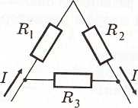

Вариант №2
- Определите сопротивление медного провода, если при силе протекающего в нем тока 10 А напряжение на его концах равно 4 В.
- Определите сопротивление алюминиевого провода длиной 1,8 км и сечением 10 мм².
- На рисунке изображена схема соединения резисторов, у которых R_{l}= 3 Ом, R₂ = 6 Ом, R₃ = 4 Ом. Найдите общее со противление всей цепи.
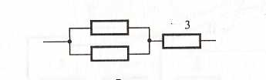

Вариант №3
- При электросварке сила тока достигает 200 А. Какой электрический заряд проходит через поперечное сечение электрода за 5 мин?
- Алюминиевая проволока при 0 °С имеет сопротивление 4,25 Ом. Каково будет сопротивление этой проволоки при 200 °С? Температурный коэффициент сопротивления алюминия 4 • 10~³ К"¹.
- . Чему равно общее сопротивление участка цепи, изображенного на рисунке, если R₁= 2 Ом, R₂= 10 Ом, R₃= 15 Ом, Д, = 1 Ом?
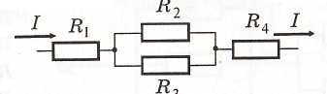

Вариант №4
- Рассчитайте силу тока в лампочке, имеющей сопротивление 400 Ом, если напряжение на ее зажимах 120 В.
- Сопротивление медного провода сечением 2 мм² равно 1 Ом. Какова длина этого провода?
- Четыре резистора Д_{х} = 1 Ом, R₂= 2 Ом, R₃ = 3 Ом, Л₄ = = 4 Ом соединены по схеме, изображенной на рисунке. Определите общее сопротивление цепи.
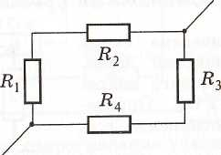

Вариант №5
- Какова сила тока в проводнике, через поперечное сечение которого за 2 с проходит 12 • 10¹⁹ электронов? Заряд электрона равен 1,6 • 10 ¹⁹ Кл.
- Сопротивление платиновой проволоки при температуре 20 °С равно 20 Ом, а при температуре 500 °С равно 59 Ом. Найдите значение температурного коэффициента сопротивления платины.
- Вычислите общее сопротивление участка цепи, изображенного на рисунке, если i?_{x} = 6 Ом, R₂ = 3 Ом, R_{s} = 5 Ом, Д, = = 24 Ом.
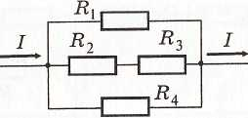

Вариант №6
- Чему равно напряжение на клеммах амперметра, сила тока в котором 6,2 А, если сопротивление амперметра 0,0012 Ом?
- Рассчитайте удельное сопротивление трамвайного провода, если его длина 10 км, сечение 70 мм², а сопротивление 3,5 Ом.
- Чему равно общее сопротивление участка цепи, изображенного на рисунке, если R₁ = 60 Ом, R₂ = 12 Ом, Rз = 15 Ом, Д, = 3 Ом?
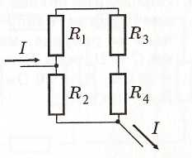

Вариант №7
- Какой электрический заряд пройдет за 10 мин через спираль утюга, если сила тока в ней равна 0,3 А?
- Температурный коэффициент сопротивления для некоторого сплава равен 10~³ К¹. Сопротивление резистора из этого сплава при 273 К равно 100 Ом. На сколько увеличится сопротивление резистора при нагревании до 283 К?
- Чему равно общее сопротивление участка цепи, изображенного на рисунке, если сопротивление каждого из четырех резисторов равно 2 Ом.

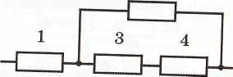

Вариант №8
- Электрический чайник потребляет ток 3 А при напряжении 220 В. Чему равно сопротивление чайника?
- Какой длины потребуется никелиновая проволока сечением 0,1 мм² для изготовления реостата сопротивлением 180 Ом?
- На рисунке приведена схема участка электрической цепи. Определите общее сопротивление всего участка.

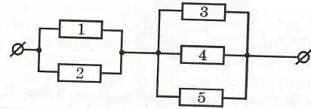
R, = 1 Ом
R₂= 2 Ом
R₃= 3 Ом
R4 = 3 Ом
R₅= 3 Ом

Вариант №9
- За какое время пройдет через поперечное сечение проводника заряд, равный 10 Кл, при силе тока 0,2 А?
- Сопротивление вольфрамовой нити электрической лампочки при 10 °С равно 50 Ом. До какой температуры нагрета нить, если ее сопротивление равно 550 Ом? Температурный коэффициент сопротивления вольфрама 5–10"³К –¹.
- На рисунке приведена схема участка электрической цепи. Сопротивление каждого из резисторов равно 1 Ом. Определите общее сопротивление всего участка.

Вариант №10
- Определите напряжение, которое нужно создать на концах проводника сопротивлением 20 Ом, чтобы в нем возникла сила тока 0,5 А.
- Определите сопротивление стального провода сечением 35 мм² и длиной 25 м.
- Найдите полное сопротивление Rпоказанного на рисунке участка цепи, если R₁= R₂= R₅ = = R₆= 3 Ом, Д₄ = 24 Ом, R₃= 20 Ом.

Задача4. Какой ток покажет амперметр при напряжении 36 В.
№ | R₁ | R₂ | R₃ | R₄ | R₅ | рис. | № | R₁ | R₂ | R₃ | R₄ | R₅ | рис.
1 | 7 | 8 | 10 | 9 | 5 | 1 | 16 | 6 | 4 | 8 | 12 | 6 | 6
2 | 12 | 6 | 3 | 9 | 3 | 2 | 17 | 5 | 9 | 18 | 12 | 3 | 7
3 | 12 | 7 | 9 | 8 | 8 | 3 | 18 | 10 | 3 | 9 | 18 | 6 | 8
4 | 7 | 6 | 3 | 9 | 9 | 4 | 19 | 6 | 12 | 4 | 9 | 5 | 9
5 | 6 | 7 | 11 | 6 | 8 | 5 | 20 | 3 | 12 | 6 | 6 | 3 | 10
6 | 12 | 4 | 4 | 6 | 3 | 6 | 21 | 10 | 9 | 3 | 4 | 5 | 1
7 | 15 | 6 | 3 | 2 | 2 | 7 | 22 | 6 | 4 | 7 | 5 | 16 | 2
8 | 2 | 12 | 6 | 4 | 5 | 8 | 23 | 5 | 3 | 4 | 5 | 6 | 3
9 | 3 | 3 | 6 | 4 | 7 | 9 | 24 | 2 | 4 | 12 | 1 | 3 | 4
10 | 7 | 3 | 6 | 12 | 4 | 10 | 25 | 8 | 9 | 5 | 10 | 12 | 5
11 | 2 | 1 | 5 | 3 | 5 | 1 | 26 | 12 | 6 | 12 | 3 | 6 | 6
12 | 8 | 6 | 11 | 13 | 6 | 2 | 27 | 7 | 3 | 9 | 18 | 18 | 7
13 | 9 | 1 | 5 | 6 | 4 | 3 | 28 | 8 | 9 | 18 | 12 | 4 | 8
14 | 3 | 12 | 6 | 5 | 4 | 4 | 29 | 6 | 6 | 12 | 8 | 5 | 9
15 | 9 | 5 | 4 | 9 | 12 | 5 | 30 | 3 | 12 | 4 | 9 | 18 | 10

